Oturumlar nasıl kullanılır?
Django, anonim oturumlar için tam destek sunar. Oturum çerçevesi, siteyi ziyaret eden her kullanıcıya özel olarak rastgele verileri saklamanızı ve bu verilere erişmenizi sağlar. Veriler sunucu tarafında saklanır ve çerezlerin gönderilip alınmasını soyutlar. Çerezler, oturum kimliğini içerir – verilerin kendisi değil (eğer cookie based backend kullanmıyorsanız).
Oturumları etkinleştirme
Oturumlar, bir parça middleware aracılığıyla uygulanır.
Oturum işlevselliğini etkinleştirmek için şunları yapın:
- MIDDLEWARE ayarını düzenleyin ve içerisinde 'django.contrib.sessions.middleware.SessionMiddleware' olduğundan emin olun. django-admin startproject komutuyla oluşturulan varsayılan settings.py dosyasında SessionMiddleware zaten etkin olarak gelir.
Eğer oturumları kullanmak istemiyorsanız, MIDDLEWARE içindeki SessionMiddleware satırını ve INSTALLED_APPS içindeki 'django.contrib.sessions' satırını kaldırabilirsiniz. Bu, size ufak bir performans artışı sağlar.
Oturum motorunu yapılandırma
Django, varsayılan olarak oturumları veritabanınızda (django.contrib.sessions.models.Session modeli kullanılarak) saklar. Bu yöntem çoğu durumda kullanışlı olsa da, bazı yapılandırmalarda oturum verilerini başka bir yerde saklamak daha hızlı olabilir. Bu nedenle, Django’yu oturum verilerini dosya sisteminizde veya önbellekte tutacak şekilde yapılandırabilirsiniz.
Veritabanı destekli oturumların kullanılması
Veritabanı tabanlı oturumları kullanmak istiyorsanız, 'django.contrib.sessions' satırını INSTALLED_APPS ayarınıza eklemelisiniz.
Kurulumunuzu bu şekilde yapılandırdıktan sonra, oturum verilerini saklayacak olan veritabanı tablosunu oluşturmak için manage.py migrate komutunu çalıştırmanız gerekir.
Önbelleğe alınmış oturumların kullanılması
Daha iyi bir performans için, oturum verilerini önbellek tabanlı bir arka uçta saklamayı tercih edebilirsiniz.
Django’nun önbellek sistemiyle oturum verisi saklamak için, öncelikle önbellek yapılandırmanızı ayarlamanız gerekir. Detaylar için önbellek dokümantasyonuna göz atabilirsiniz.
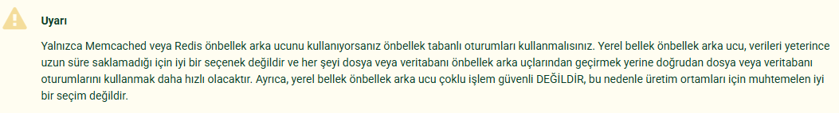
Eğer CACHES içinde birden fazla önbellek tanımladıysanız, Django varsayılan önbelleği kullanır. Farklı bir önbelleği kullanmak istiyorsanız, SESSION_CACHE_ALIAS ayarını o önbelleğin adına göre değiştirin.
Önbelleğinizi yapılandırdıktan sonra, veri tabanına bağlı bir önbellek mi yoksa kalıcı olmayan bir önbellek mi kullanacağınıza karar vermeniz gerekir.
cached_db arka ucu, oturum verilerini hem veri tabanına hem de önbelleğe yazar (yazma işlemi önce veri tabanında, sonra önbellekte yapılır). Eğer önbelleğe yazma başarısız olursa, bu istisna sessions logger aracılığıyla kaydedilir ve sorunsuz bir şekilde geçilir, böylece başarılı bir yazma işlemi başarısız olmaz.
Oturumları okurken öncelikle önbellek kullanılır, eğer veri önbellekten silinmişse veri tabanı devreye girer. Bu arka ucu kullanmak için SESSION_ENGINE ayarını "django.contrib.sessions.backends.cached_db" olarak belirleyin ve using database-backed sessions kısmındaki yapılandırma adımlarını uygulayın.
cache arka ucu ise oturum verisini yalnızca önbellekte saklar. Bu yöntem veri tabanında işlem yapılmadığı için daha hızlıdır; ancak önbellekten veri silinirse, örneğin önbellek dolduğunda veya sunucu yeniden başlatıldığında oturum verisi kaybolur ve kullanıcıların oturumu kapanır. Bu arka ucu kullanmak için SESSION_ENGINE ayarını "django.contrib.sessions.backends.cache" olarak belirleyin.
Önbellek arka ucunu kalıcı yapmak için Redis gibi kalıcı bir önbellek sistemi kullanılabilir. Ancak önbelleğinizin yeterince kalıcı olduğundan emin değilseniz, veri tabanına bağlı önbellek arka ucunu tercih edin. Bu sayede üretim ortamında güvenilir olmayan veri saklama nedeniyle oluşabilecek sorunların önüne geçilmiş olur.
Dosya tabanlı oturumların kullanılması
Dosya tabanlı oturumları kullanmak için SESSION_ENGINE ayarını "django.contrib.sessions.backends.file" olarak belirleyin.
Ayrıca SESSION_FILE_PATH ayarını da belirlemek isteyebilirsiniz (varsayılan olarak tempfile.gettempdir() fonksiyonunun çıktısını kullanır, genellikle /tmp dizini olur). Django’nun oturum dosyalarını nerede saklayacağını kontrol etmek için bu ayarı kullanabilirsiniz. Web sunucunuzun bu konuma okuma ve yazma izni olduğundan emin olun.
Çerez tabanlı oturumların kullanılması
Çerez tabanlı oturumları kullanmak için SESSION_ENGINE ayarını "django.contrib.sessions.backends.signed_cookies" olarak belirleyin. Oturum verisi, Django’nun kriptografik imzalama araçları ve SECRET_KEY ayarı kullanılarak saklanır. 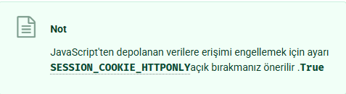
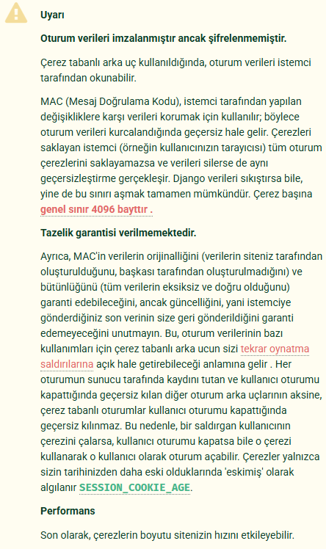
Görünümlerde oturumların kullanımı
SessionMiddleware etkinleştirildiğinde, her bir HttpRequest nesnesi – her Django görünüm fonksiyonunun ilk parametresi – sözlük benzeri bir nesne olan session özniteliğine sahip olur.
Görünümünüzde istediğiniz herhangi bir noktada request.session üzerinden okuma ve yazma işlemi yapabilirsiniz. Bunu birden fazla defa düzenleyebilirsiniz.
class backends.base.SessionBase
Bu, tüm oturum nesneleri için temel sınıftır. Şu standart sözlük metodlarına sahiptir:
__getitem__( key )
Örnek: fav_color = request.session['fav_color']
__setitem__( key , value )
Örnek: request.session['fav_color'] = 'blue'
__delitem__( key )
Örnek: del request.session['fav_color'] . Eğer verilen key zaten oturumda yoksa KeyError hatası fırlatılır.
__contains__( key )
Örnek: 'fav_color' in request.session
get( key , default='None )
aget( key , default='None )
Asenkron versiyon : aget()
Örnek: fav_color = request.session.get('fav_color', 'red')
aset( key , value )
Örnek: await request.session.aset('fav_color', 'red')
update( dict )
aupdate( dict )
Asenkron versiyon : aupdate()
Örnek: request.session.update({'fav_color': 'red'})
pop( key , default='__not_given )
apop( key , default='__not_given )
Asenkron versiyon : apop()
Örnek: fav_color = request.session.pop('fav_color', 'blue')
keys()
akeys()
Asenkron versiyon : akeys()
values()
avalues()
Asenkron versiyon : avalues()
has_key( key )
ahas_key( key )
Asenkron versiyon : ahas_key()
items()
aitems()
Asenkron versiyon : aitems()
setdefault()
asetdefault()
Asenkron versiyon : asetdefault()
clear()
Ayrıca şu metodlara da sahiptir:
flush()
aflush()
Asenkron versiyon : aflush()
Mevcut oturum verisini siler ve oturum çerezini de siler. Bunun amacı, önceki oturum verisinin kullanıcının tarayıcısından tekrar erişilememesini sağlamaktır (örneğin, django.contrib.auth.logout() fonksiyonu bunu çağırır).
is_empty()
Eğer oturumda herhangi bir anahtar yoksa ve boşsa True döner.
set_test_cookie()
aset_test_cookie()
Asenkron versiyon : aset_test_cookie()
Kullanıcının tarayıcısının çerezleri destekleyip desteklemediğini anlamak için test çerezi ayarlar. Çerezlerin çalışma şekli nedeniyle, bunu test edebilmek için kullanıcının bir sonraki sayfa isteğini beklemeniz gerekir. Daha fazla bilgi için Çerez testi ayarlama bölümüne bakınız.
test_cookie_worked()
atest_cookie_worked()
Asenkron versiyon : atest_cookie_worked()
Kullanıcının tarayıcısının test çerezini kabul edip etmediğine bağlı olarak True veya False döndürür. Çerezlerin çalışma şekli nedeniyle, set_test_cookie() veya aset_test_cookie() metodunu önceki, ayrı bir sayfa isteğinde çağırmanız gerekir. Daha fazla bilgi için Çerez testi ayarlama bölümüne bakınız.
delete_test_cookie()
adelete_test_cookie()
Asenkron versiyon : adelete_test_cookie()
Test çerezini siler. Temiz bir çıkış yapmak için bunu kullanabilirsiniz.
get_session_cookie_age()
SESSION_COOKIE_AGE ayarının değerini döndürür. Bu değer, özel bir oturum arka ucunda üzerine yazılabilir.
set_expiry( value )
aset_expiry( value )
Asenkron versiyon : aset_expiry()
Oturumun sona erme zamanını ayarlamanızı sağlar. Farklı türde değerler verebilirsiniz:
- Eğer value bir tamsayıysa, oturum o kadar saniye etkinlik olmazsa sona erer. Örneğin request.session.set_expiry(300) çağrısı oturumu 5 dakika sonra sonlandırır.
- Eğer value bir datetime veya timedelta nesnesiyse, oturum tam olarak o tarih/saatte sona erer.
- Eğer value 0 ise, kullanıcının oturum çerezi tarayıcı kapatıldığında sona erer.
- Eğer value None ise, oturum genel oturum sona erme politikasını kullanır.
Bir oturumu okumak, sona erme için etkinlik olarak sayılmaz. Oturumun sona erme süresi, oturumun en son değiştirildiği zamandan itibaren hesaplanır.
get_expiry_age()
aget_expiry_age()
Asenkron versiyon : aget_expiry_age()
Bu oturumun ne kadar sürede sona ereceğini (saniye olarak) döndürür. Özel bir sona erme ayarı yoksa (veya oturum tarayıcı kapatıldığında sona erecekse), bu değer SESSION_COOKIE_AGE ile aynıdır.
Bu fonksiyon iki isteğe bağlı anahtar kelime argümanı kabul eder:
- modification : oturumun son değiştirilme zamanı, datetime nesnesi olarak. Varsayılanı mevcut zamandır.
- expiry : oturumun sona erme bilgisi, datetime nesnesi, bir int (saniye cinsinden) veya None olabilir. Varsayılan olarak oturumda set_expiry() / aset_expiry() ile kaydedilmiş değer alınır, yoksa None kullanılır.
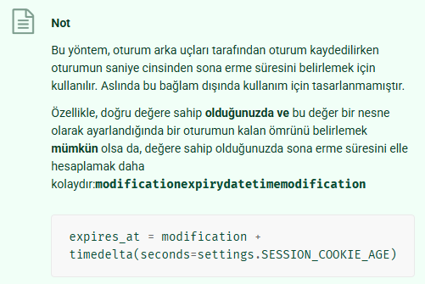
get_expiry_date()
aget_expiry_date()
Asenkron versiyon : aget_expiry_date()
Bu oturumun ne zaman sona ereceğini döndürür. Özel bir sona erme tarihi belirtilmemişse (veya oturum tarayıcı kapatıldığında sona erecek şekilde ayarlanmışsa), bu değer şu andan itibaren SESSION_COOKIE_AGE kadar saniye sonrasının tarihine eşittir.
Bu fonksiyon, get_expiry_age() ile aynı anahtar kelime argümanlarını kabul eder ve benzer kullanım notları geçerlidir.
get_expire_at_browser_close()
aget_expire_at_browser_close()
Asenkron versiyon : aget_expire_at_browser_close()
Kullanıcının oturum çerezinin, kullanıcının web tarayıcısını kapattığında sona erip ermeyeceğine bağlı olarak True ya da False döndürür.
clear_expired()
aclear_expired()
Asenkron versiyon : aclear_expired()
Süresi dolmuş oturumları oturum deposundan kaldırır. Bu sınıf metodu, clearsessions tarafından çağrılır.
cycle_key()
acycle_key()
Asenkron versiyon : acycle_key()
Mevcut oturum verilerini koruyarak yeni bir oturum anahtarı oluşturur. django.contrib.auth.login() , oturum sabitleme saldırılarına karşı koruma sağlamak için bu yöntemi çağırır.
Oturum serileştirme
Varsayılan olarak Django oturum verilerini JSON kullanarak serileştirir. Oturum serileştirme biçimini özelleştirmek için SESSION_SERIALIZER ayarını kullanabilirsiniz. Write your own serializer bölümünde belirtilen uyarılara rağmen, özellikle çerez arka ucunu kullanıyorsanız JSON serileştirmede kalmanızı şiddetle tavsiye ederiz.
Örneğin, oturum verilerini pickle ile serileştirirseniz şu şekilde bir saldırı senaryosu ortaya çıkabilir. signed cookie session backend kullanıyorsanız ve SECRET_KEY (veya SECRET_KEY_FALLBACKS anahtarlarından biri) bir saldırgan tarafından biliniyorsa (Django'da bunun sızmasına yol açan bir açık yoktur), saldırgan oturumuna öyle bir dize ekleyebilir ki, bu dize sunucuda açıldığında rastgele kod çalıştırılmasına sebep olabilir. Bunu yapmak için kullanılan teknik gayet basit ve internette kolayca bulunabilir. Çerez oturum deposu, çerezde saklanan veriyi değiştirmeyi önlemek için imzalamaktadır; fakat SECRET_KEY sızıntısı, anında uzaktan kod çalıştırma açığına neden olur.

Bundled serializers
class serializers.JSONSerializer
JSON serileştiriciye django.core.signing tarafından sağlanan bir sarmalayıcıdır. Sadece temel veri tiplerini serileştirebilir.
Ayrıca, JSON yalnızca string anahtarları desteklediğinden, request.session içinde string olmayan anahtarlar kullanmak beklenildiği gibi çalışmayacaktır:
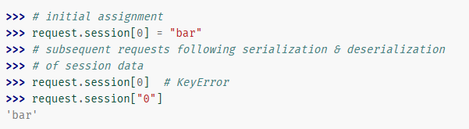
Benzer şekilde, JSON ile kodlanamayan veriler, örneğin UTF8 olmayan baytları gibi '\xd9' (ki bu UnicodeDecodeError hatasına neden olur), depolanamaz.
JSON serileştirmenin sınırlamaları hakkında daha fazla bilgi için Write your own serializer bölümüne bakın.
Kendi serileştiricinizi yazın
JSONSerializer rastgele Python veri tiplerini işleyemez. Genellikle olduğu gibi, kolaylık ile güvenlik arasında bir denge vardır. Eğer JSON tabanlı oturumlarda datetime ve Decimal gibi daha gelişmiş veri tiplerini saklamak istiyorsanız, özel bir serileştirici yazmanız (veya bu değerleri request.session’a kaydetmeden önce JSON ile serileştirilebilir objelere dönüştürmeniz) gerekir. Bu tip değerlerin serileştirilmesi genellikle kolaydır ( DjangoJSONEncoder yardımcı olabilir), fakat veriyi geri alırken aynı şekilde elde etmek güvenilir değildir. Örneğin, aslında bir datetime olmayan ama aynı formata sahip bir dizenin datetime olarak dönmesi gibi riskler ortaya çıkabilir.
Serileştirici sınıfınız, oturum verisinin sözlüğünü sıralı hale getirmek ve tekrar eski haline döndürmek için dumps(self, obj) ve loads(self, data) isimli iki metodu uygulamalıdır.
Oturum nesnesi kuralları
- Normal Python dizelerini request.session üzerinde sözlük anahtarı olarak kullanın. Bu, kesin bir kuraldan ziyade bir alışkanlıktır.
- Oturum sözlüğü anahtarları, alt çizgi ile başlıyorsa, Django’nun dahili kullanımı için ayrılmıştır.
- request.session’ı yeni bir nesneyle değiştirmeyin ve özniteliklerini kullanmayın ya da ayarlamayın. Onu bir Python sözlüğü gibi kullanın.
Örnekler
Bu basit bakış açısı, bir kullanıcı yorum gönderdiğinde has_commented değişkenini True olarak ayarlar. Kullanıcının birden fazla yorum göndermesine izin vermez:
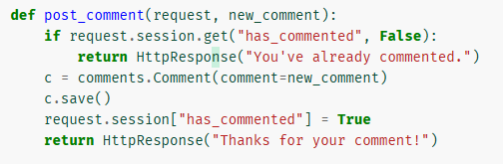
Bu basit yaklaşım, sitenin bir “üyesini” oturum açar:
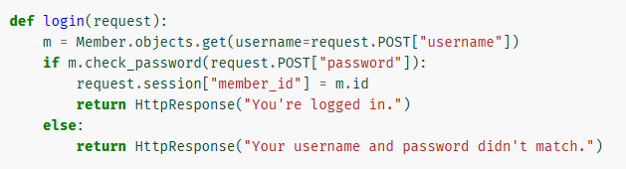
…Ve bu da yukarıdakine göre bir üyenin oturumunu kapatıyor login():
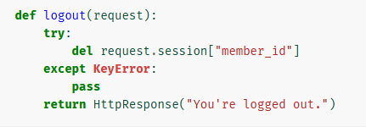
Standart django.contrib.auth.logout() fonksiyonu, aslında istemeden veri sızıntısını önlemek için bundan biraz daha fazlasını yapar. flush() metodunu çağırır request.session üzerinde. Bu örneği oturum nesneleriyle nasıl çalışılacağını göstermek için kullanıyoruz, tam bir logout() implementasyonu olarak değil.

Test çerezlerinin ayarlanması
Kolaylık sağlamak amacıyla, Django kullanıcının tarayıcısının çerezleri kabul edip etmediğini test etmek için bir yöntem sunar. Görünümde set_test_cookie() metodunu request.session üzerinde çağırın ve sonraki bir görünümde – aynı görünüm çağrısında değil – test_cookie_worked() fonksiyonunu çağırın.
set_test_cookie() ile test_cookie_worked() arasında bu garip ayrım, çerezlerin çalışma şekli nedeniyle gereklidir. Bir çerez ayarladığınızda, tarayıcının onu kabul edip etmediğini, bir sonraki isteğine kadar gerçekten bilemezsiniz.
Doğrulama işlemi tamamlandıktan sonra, arkanızı toplamak için delete_test_cookie() kullanmak iyi bir alışkanlıktır.
Tipik bir kullanım örneği aşağıdadır:
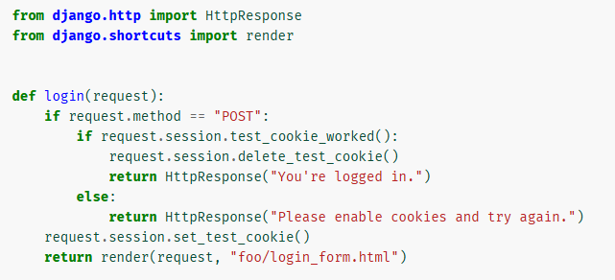
Görünümlerin dışında oturumları kullanma
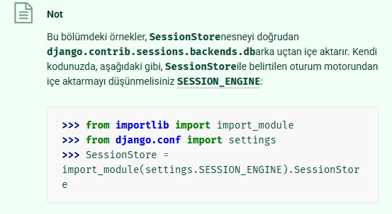
Görünüm dışında oturum verilerini işlemek için bir API mevcuttur:
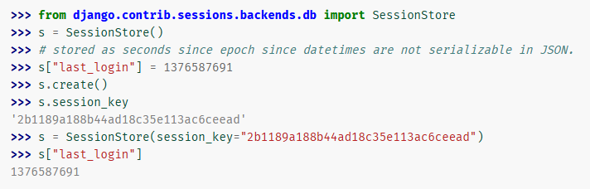
SessionStore.create() yeni bir oturum oluşturmak için tasarlanmıştır (yani oturum deposundan yüklenmemiş ve session_key='None ' olan bir oturum). save() mevcut bir oturumu kaydetmek için kullanılır (yani oturum deposundan yüklenmiş bir oturum). Yeni bir oturumda save() çağırmak da işe yarayabilir, ancak bu durumda mevcut bir session_key ile çakışma ihtimali az da olsa vardır. create() metodu save() metodunu çağırır ve kullanılmayan bir session_key üretilene kadar döngüye girer.
Eğer django.contrib.sessions.backends.db arka ucunu kullanıyorsanız, her oturum normal bir Django modelidir. Session modeli django/contrib/sessions/models.py 'de tanımlanmıştır. Normal bir model olduğu için, oturumlara standart Django veritabanı API’siyle erişebilirsiniz:
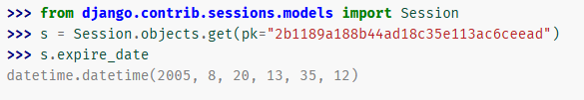
Oturum sözlüğünü elde etmek için get_decoded() fonksiyonunu çağırmanız gerektiğini unutmayın. Bunun nedeni, sözlüğün kodlanmış bir formatta saklanmasıdır:
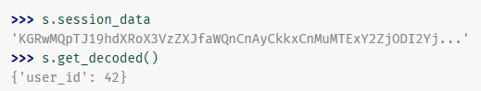

Oturumlar kaydedildiğinde
Varsayılan olarak, Django oturum veritabanına yalnızca oturum değiştirildiğinde, yani sözlük değerlerinden herhangi birine atama yapıldığında veya silindiğinde kayıt yapar:
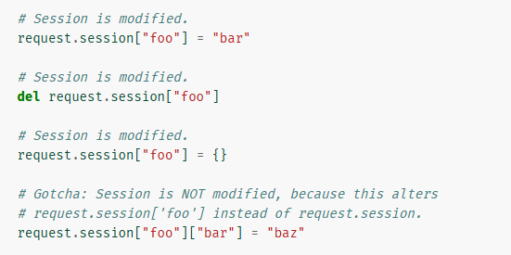
Yukarıdaki örneğin son durumunda, oturum nesnesindeki modified özniteliğini ayarlayarak, oturum nesnesine açıkça değiştirildiğini bildirebiliriz:
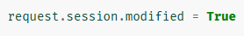
Bu varsayılan davranışı değiştirmek için, SESSION_SAVE_EVERY_REQUEST ayarını True olarak belirleyin. True olarak ayarlandığında, Django her istekte oturumu veritabanına kaydeder.
Oturum çerezi yalnızca bir oturum oluşturulduğunda veya değiştirildiğinde gönderildiğini unutmayın. Eğer SESSION_SAVE_EVERY_REQUEST ayarı True ise, oturum çerezi her istekte gönderilir.
Benzer şekilde, bir oturum çerezinin expires kısmı, oturum çerezi her gönderildiğinde güncellenir.
Oturum, yanıtın durum kodu 500 ise kaydedilmez.
Tarayıcı oturumları ve kalıcı oturumlar
Oturum çerçevesinin tarayıcı-uzunluğunda oturumlar mı yoksa kalıcı oturumlar mı kullanacağını SESSION_EXPIRE_AT_BROWSER_CLOSE ayarı ile kontrol edebilirsiniz.
Varsayılan olarak, SESSION_EXPIRE_AT_BROWSER_CLOSE değeri False olarak ayarlanmıştır; bu da oturum çerezlerinin kullanıcıların tarayıcılarında SESSION_COOKIE_AGE süresince saklanacağı anlamına gelir. Bunu, insanların her tarayıcı açtıklarında tekrar oturum açmalarını istemiyorsanız kullanın.
Eğer SESSION_EXPIRE_AT_BROWSER_CLOSE değeri True olarak ayarlanırsa, Django tarayıcı-uzunluğunda çerezler kullanır – çerezler kullanıcı tarayıcıyı kapattığında sona erer. Bunu, insanların her tarayıcı açtıklarında tekrar oturum açmasını istiyorsanız kullanın.
Bu ayar küresel bir varsayılandır ve set_expiry() metodunu request.session üzerinde yukarıda using sessions in views kısmında anlatıldığı gibi açıkça çağırarak oturum bazında geçersiz kılınabilir.
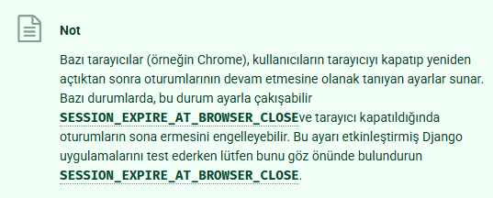
Oturum deposunu temizleme
Kullanıcılar web sitenizde yeni oturumlar oluşturdukça, oturum verileri oturum deposunda birikebilir. Veritabanı tabanlı bir arka uç kullanıyorsanız, django_session veritabanı tablosu büyüyecektir. Dosya tabanlı bir arka uç kullanıyorsanız, geçici dizininiz giderek artan sayıda dosya içerecektir.
Bu sorunu anlamak için, veritabanı arka ucunda neler olduğunu düşünün. Bir kullanıcı giriş yaptığında, Django django_session veritabanı tablosuna bir satır ekler. Django, oturum verileri her değiştiğinde bu satırı günceller. Kullanıcı manuel olarak çıkış yaparsa, Django satırı siler. Ancak kullanıcı çıkış yapmazsa , satır asla silinmez. Dosya arka ucunda da benzer bir süreç yaşanır.
Django, süresi dolmuş oturumların otomatik olarak temizlenmesini sağlamaz . Bu nedenle, süresi dolmuş oturumları düzenli olarak temizlemek sizin sorumluluğunuzdadır.
Django bu amaçla bir temizleme yönetim komutu sunar: clearsessions.
Bu komutu düzenli olarak, örneğin günlük bir cron görevi olarak çağırmanız önerilir.
Önbellek arka ucunun bu sorundan etkilenmediğini unutmayın, çünkü önbellekler eski verileri otomatik olarak siler. Çerez arka ucu da etkilenmez, çünkü oturum verileri kullanıcıların tarayıcıları tarafından saklanır.

Ayarlar
Django'da oturum davranışını kontrol etmenizi sağlayan birkaç ayar vardır:
- SESSION_CACHE_ALIAS
- SESSION_COOKIE_AGE
- SESSION_COOKIE_DOMAIN
- SESSION_COOKIE_HTTPONLY
- SESSION_COOKIE_NAME
- SESSION_COOKIE_PATH
- SESSION_COOKIE_SAMESITE
- SESSION_COOKIE_SECURE
- SESSION_ENGINE
- SESSION_EXPIRE_AT_BROWSER_CLOSE
- SESSION_FILE_PATH
- SESSION_SAVE_EVERY_REQUEST
- SESSION_SERIALIZER

Oturum Güvenliği
Bir site içindeki alt alan adları, tüm alan adı için istemci tarafında çerezler ayarlayabilir. Bu, güvenilir kullanıcılar tarafından kontrol edilmeyen alt alan adlarından çerezlere izin verilmesi durumunda oturum sabitlemeyi mümkün kılar.
Örneğin, bir saldırgan giriş yapıp good.example.com kendi hesabı için geçerli bir oturum elde edebilir. Saldırgan, üzerinde kontrol sahibi ise bad.example.com, alt alan adının çerez ayarlamasına izin verildiği için oturum anahtarını size göndermek için kullanabilir *.example.com. adresini ziyaret ettiğinizde good.example.com, saldırgan olarak giriş yapmış olursunuz ve istemeden hassas kişisel verilerinizi (örneğin kredi kartı bilgilerinizi) saldırganın hesabına girebilirsiniz.
good.example.com Olası bir diğer saldırı ise, ayarını şu SESSION_COOKIE_DOMAIN şekilde değiştirmesi olabilir; "example.com" bu durumda söz konusu siteden gelen oturum çerezleri bad.example.com adresine gönderilir.

Teknik Detaylar
- Oturum sözlüğü, json serileştirilebilir herhangi bir değeri kabul eder, JSONSerializer kullanılırken.
- Oturum verileri django_session adında bir veritabanı tablosunda saklanır.
- Django, yalnızca gerekirse bir çerez gönderir. Eğer herhangi bir oturum verisi ayarlamazsanız, oturum çerezi göndermez.
SessionStore nesnesi
Django oturumlar ile dahili olarak çalışırken, ilgili oturum motorundan bir oturum deposu nesnesi kullanır. Geleneksel olarak, oturum deposu nesnesinin sınıfı SessionStore olarak adlandırılır ve SESSION_ENGINE ile belirtilen modülde bulunur.
Django'da bulunan tüm SessionStore alt sınıfları aşağıdaki veri işleme yöntemlerini uygular:
- exists()
- create()
- save()
- delete()
- load()
- clear_expired()
Bu yöntemler için asenkron bir arayüz, sync_to_async() ile sarmalanarak sunulur. Eğer asenkron yerel bir uygulama varsa, doğrudan uygulanabilir:
- aexists()
- acreate()
- asave()
- adelete()
- aload()
- aclear_expired()
Özel bir oturum motoru oluşturmak veya mevcut birini özelleştirmek için SessionBase veya başka bir SessionStore sınıfından türetilen yeni bir sınıf oluşturabilirsiniz.
Oturum motorlarını genişletebilirsiniz, ancak veri tabanına dayalı oturum motorlarında bunu yapmak genellikle ekstra çaba gerektirir (detaylar için sonraki bölüme bakınız).
Veritabanı destekli oturum motorlarının genişletilmesi
Django’da yer alan db ve cached_db gibi oturum motorları temel alınarak veritabanı tabanlı özel bir oturum altyapısı oluşturmak için, AbstractBaseSession ve SessionStore sınıflarından miras alınabilir.
AbstractBaseSession ve BaseSessionManager, django.contrib.sessions.base_session üzerinden doğrudan aktarılabilir; böylece INSTALLED_APPS içerisine django.contrib.sessions eklenmeden kullanılabilir.
class base_session.AbstractBaseSession
Soyut taban oturum modeli.
session_key
Birincil anahtar. Alanın kendisi 40 karaktere kadar veri alabilir. Mevcut uygulama 32 karakterlik (rakam ve küçük harflerden oluşan rastgele bir dizi) anahtar üretir.
session_data
Oturum sözlüğünün kodlanmış ve serileştirilmiş halini içeren bir karakter dizisi.
expire_date
Oturumun ne zaman sona ereceğini belirten tarih-zaman değeri.
Süresi dolmuş oturumlara kullanıcı erişemez; fakat clearsessions yönetim komutu çalıştırılana kadar veritabanında saklanmaya devam edebilirler.
classmethod get_session_store_class()
Bu oturum modeliyle kullanılacak bir oturum depolama sınıfı döndürür.
get_decoded()
Kodlanmış oturum verisini çözümler ve döndürür.
Çözümleme işlemi oturum depolama sınıfı tarafından gerçekleştirilir.
Model yöneticisini BaseSessionManager sınıfından türeterek özelleştirebilirsiniz:
class base_session.BaseSessionManager
encode(session_dict)
Verilen oturum sözlüğünü serileştirip kodlanmış bir karakter dizisi olarak döndürür.
Kodlama işlemi, model sınıfına bağlı olan oturum depolama sınıfı tarafından yapılır.
save(session_key, session_dict, expire_date)
Belirtilen oturum anahtarı ile oturum verisini kaydeder; veri boşsa ilgili oturumu siler.
SessionStore sınıflarını özelleştirmek için aşağıda açıklanan yöntemler ve özellikler üzerine geçersiz kılma işlemleri uygulanabilir:
class backends.db.SessionStore
Veritabanı tabanlı oturum depolama altyapısını uygular.
classmethod get_model_class()
Kendi özel oturum modelinizi kullanmanız gerekiyorsa bu yöntemi geçersiz kılabilirsiniz.
create_model_instance(data)
Geçerli oturum durumunu temsil eden yeni bir oturum model nesnesi döndürür.
Bu yöntemi geçersiz kılmak, veritabanına kaydedilmeden önce oturum model verisini değiştirme olanağı sağlar.
class backends.cached_db.SessionStore
Önbellek destekli veritabanı tabanlı oturum depolama altyapısını uygular.
cache_key_prefix
Oturum anahtarına eklenen ve önbellek anahtarı dizisini oluşturan bir ön ek.

Örnek
Aşağıdaki örnek, bir hesap kimliğini depolamak için ek bir veritabanı sütunu içeren özel bir veritabanı tabanlı oturum motorunu göstermektedir (böylece, bir hesaba ait tüm aktif oturumları veritabanından sorgulama seçeneği sunulmaktadır):
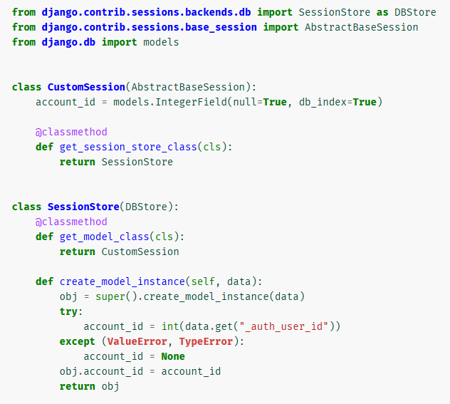

Django’nun yerleşik cached_db oturum deposundan, cached_db tabanlı özel bir oturum deposuna geçiş yapıyorsanız, isim alanı çakışmasını önlemek için önbellek anahtar önekini geçersiz kılmalısınız:
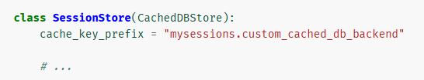

URL'lerdeki oturum kimlikleri
Django oturum çerçevesi tamamen ve yalnızca çerez tabanlıdır. PHP'nin yaptığı gibi, son çare olarak URL'lere oturum kimlikleri eklemeye başvurmaz. Bu, kasıtlı bir tasarım tercihidir. O davranış yalnızca URL’lerin çirkin görünmesine neden olmakla kalmaz, sitenizi “Referer” başlığı aracılığıyla oturum kimliği hırsızlığına karşı savunmasız bırakır.

